Unité d’apprentissage : Gymnastique * Détail des différents ateliers *
Education physique et sportive – 12 séances
CP
CE1
Atelier A : Rouler en avant
Niveau 1 | Niveau 2 | Niveau 3
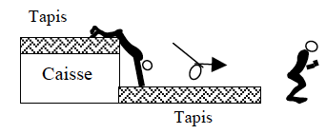 | 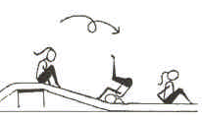 | 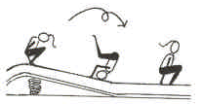
Actions attendues :
- Démarrer allonger sur la caisse (ou le banc).  - Poser les mains sur le tapis.  - Rentrer la tête : coller le menton sur la poitrine.  - Rouler.  - Arriver sur le tapis. | - Démarrer à genoux du haut du plan incliné.  - Rouler en boule en rentrant la tête et en collant le menton contre la poitrine. Aller en ligne droite.  - Arriver assis sur le tapis. | - Démarrer accroupi du haut du plan incliné.  - Rouler en boule en rentrant la tête et en collant le menton contre la poitrine. Aller en ligne droite.  - Arriver accroupi sur le tapis.
Matériel :
- tapis  - caisse ou banc | - plan incliné  - tapis  - marque au sol (pour marquer la ligne droite) | - plan incliné  - tapis  - marque au sol (pour marquer la ligne droite)

Unité d’apprentissage : Gymnastique * Détail des différents ateliers *
Education physique et sportive – 12 séances
CP
CE1
Atelier A : Rouler en avant
Niveau 4 | Niveau 5 | Niveau 6
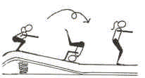 | 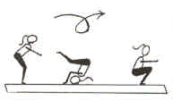 | 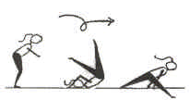
Actions attendues :
- Démarrer accroupi du haut du plan incliné.  - Rouler en boule en rentrant la tête et en collant le menton contre la poitrine. Aller en ligne droite.  - Arriver debout. | - Démarrer accroupi sur le tapis.  - Rouler en boule en rentrant la tête et en collant le menton contre la poitrine. Aller en ligne droite.  - Arriver accroupi avec ou sans l’aide des mains. | - Démarrer accroupi sur le tapis.  - Rouler en boule en rentrant la tête et en collant le menton contre la poitrine. Aller en ligne droite.  - Arriver jambes écartées en poussant avec les mains.
Matériel :
- tapis  - caisse ou banc | - plan incliné  - tapis  - marque au sol (pour marquer la ligne droite) | - plan incliné  - tapis  - marque au sol (pour marquer la ligne droite)

Unité d’apprentissage : Gymnastique * Détail des différents ateliers *
Education physique et sportive – 12 séances
CP
CE1
Atelier B : Rouler en arrière
Niveau 1 | Niveau 2 | Niveau 3
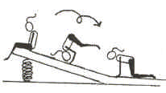 |  | 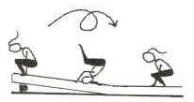
Actions attendues :
- Démarrer assis, en arrière, du haut du plan incliné.  - Rouler en boule.  - Arriver à genou. | - Démarrer assis ou accroupi, en arrière, du haut du plan incliné.  - Rouler en boule. Aller en ligne droite.  - Arriver à genou. | - Démarrer accroupi, en arrière, du haut du plan incliné (pente plus faible).  - Rouler en boule. Aller en ligne droite.  - Arriver accroupi.
Matériel :
- plan incliné  - tapis | - plan incliné  - tapis  - marque au sol (pour marquer la ligne droite) | - plan incliné (pente faible)  - tapis  - marque au sol (pour marquer la ligne droite)

Unité d’apprentissage : Gymnastique * Détail des différents ateliers *
Education physique et sportive – 12 séances
CP
CE1
Atelier B : Rouler en arrière
Niveau 4 | Niveau 5 | Niveau 6
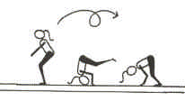 |  | 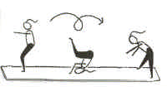
Actions attendues :
- Démarrer debout, en arrière, sur le tapis.  - Rouler en boule.  - Arriver sur les jambes. | - Démarrer debout, en arrière, sur le tapis.  - Rouler en boule. Aller en ligne droite.  - Arriver sur les jambes. | - Démarrer debout, en arrière, sur le tapis.  - Rouler en boule. Aller en ligne droite.  - Arriver jambes écartées.
Matériel :
- tapis | - tapis  - marque au sol (pour marquer la ligne droite) | - tapis  - marque au sol (pour marquer la ligne droite)

Unité d’apprentissage : Gymnastique * Détail des différents ateliers *
Education physique et sportive – 12 séances
CP
CE1
Atelier C : Sauter
Niveau 1 | Niveau 2 | Niveau 3
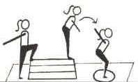 | 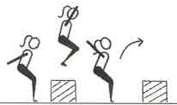 | 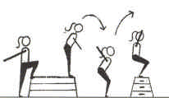
Actions attendues :
- Démarrer debout sur le banc ou le plinth.  - Sauter et atterrir dans le cerceau, sans faire sortir un pied. | - Démarrer debout.  - Sauter pieds joints par dessus les obstacles (haies, caisses ou banc) | - Démarrer debout sur le banc ou le plinth.  - Sauter et atterrir sur le tapis.  - Rebondir pour remonter sur le banc.
Matériel :
- tapis  - plinth  - cerceau | - tapis  - haies, bancs ou caisses | - tapis  - banc  - plinth

Unité d’apprentissage : Gymnastique * Détail des différents ateliers *
Education physique et sportive – 12 séances
CP
CE1
Atelier C : Sauter
Niveau 4 | Niveau 5 | Niveau 6
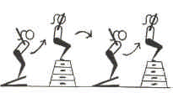 | 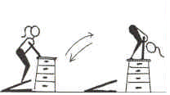 | 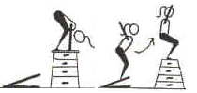
Actions attendues :
- Démarrer debout.  - Sauter sur le trampoline.  - Atterrir sur le banc.  - Sauter sur le deuxième trampoline.  - Atterrir sur le banc. | - Démarrer debout.  - Sauter sur le trampoline.  - Atterrir sur le banc.  - Sauter sur le deuxième trampoline.  - Atterrir sur le plinth en posant les mains. | - Démarrer debout.  - Sauter sur le trampoline.  - Atterrir sur le plinth en posant les mains.  - Sauter sur le deuxième trampoline.  - Atterrir debout sur le plinth.
Matériel :
- tapis  - 2 trampolines  - bancs | - tapis  - 2 trampolines  - plinth  - banc | - tapis  - 2 trampolines  - plinth  - banc

Unité d’apprentissage : Gymnastique * Détail des différents ateliers *
Education physique et sportive – 12 séances
CP
CE1
Atelier D : Voler
Niveau 1 | Niveau 2 | Niveau 3
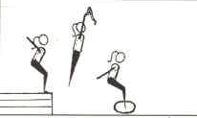 | 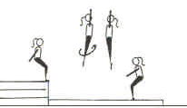 | 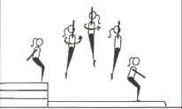
Actions attendues :
- Démarrer debout sur le banc.  - Sauter en touchant le foulard.  - Atterrir sur les pieds, dans le cerceau. | - Démarrer debout sur le banc.  - Sauter en faisant un demi tour.  - Atterrir sur les pieds. | - Démarrer debout sur le banc.  - Sauter en faisant un tour complet.  - Atterrir sur les pieds.
Matériel :
- tapis  - banc  - cerceau  - foulard | - tapis  - banc | - tapis  - banc

Unité d’apprentissage : Gymnastique * Détail des différents ateliers *
Education physique et sportive – 12 séances
CP
CE1
Atelier D : Voler
Niveau 4 | Niveau 5 | Niveau 6
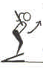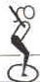 | 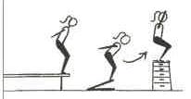 | 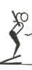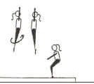
Actions attendues :
- Démarrer debout.  - Sauter sur le trampoline.  - Atterrir sur les pieds, dans le cerceau. | - Démarrer debout sur le banc.  - Sauter sur le trampoline.  - Atterrir debout sur le banc ou le plinth. | - Démarrer debout.  - Sauter sur le trampoline.  - Faire un demi tour.  - Atterrir sur les pieds, debout.
Matériel :
- tapis  - trampoline  - cerceau | - tapis  - trampoline  - banc ou plinth | - tapis  - trampoline

Unité d’apprentissage : Gymnastique * Détail des différents ateliers *
Education physique et sportive – 12 séances
CP
CE1
Atelier E : Franchir
Niveau 1 | Niveau 2 | Niveau 3
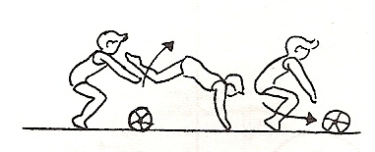 | 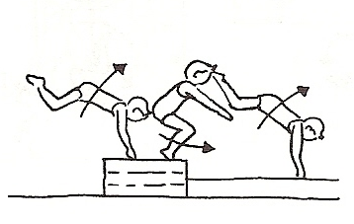 | 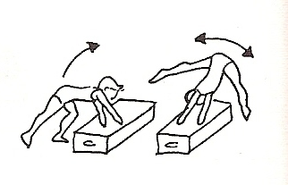
Actions attendues :
- Démarrer accroupi.  - Faire un saut de lapin par dessus le rouleau en posant les mains au sol.  - Atterrir sur les pieds. | - Faire un saut de lapin par dessus le gros tapis en posant les mains.  - Atterrir sur les pieds. | - Poser les mains sur le tapis carré.  - Franchir l’obstacle en passant les jambes par dessus la tête.  - Atterrir sur les pieds.
Matériel :
- tapis  - rouleau | - tapis  - banc  - gros tapis | - tapis  - dessous de plinth

Unité d’apprentissage : Gymnastique * Détail des différents ateliers *
Education physique et sportive – 12 séances
CP
CE1
Atelier E : Se renverser
Niveau 4 | Niveau 5 | Niveau 6
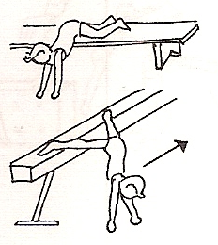 | 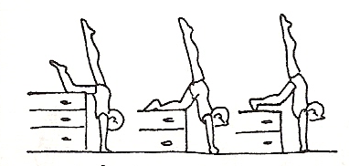 | 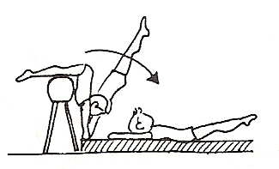
Actions attendues :
- S’allonger sur le banc.  - Poser les mains au sol et rester les bras tendus durant 5 secondes. | - S’allonger sur le banc.  - Poser les mains au sol, bras tendus.  - Lever une jambe et rester aligné durant 2 secondes. | - S’allonger sur le banc haut.  - Se laisser tomber à plat dos en restant bien aligné bras-dos-jambes.  - Atterrir sur le dos.
Matériel :
- banc  - tapis | - banc  - tapis | - banc (assez haut)  - tapis

Unité d’apprentissage : Gymnastique * Détail des différents ateliers *
Education physique et sportive – 12 séances
CP
CE1
Atelier F : Se déplacer en équilibre
Niveau 1 | Niveau 2 | Niveau 3
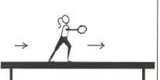 | 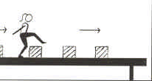 | 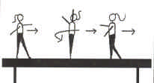
Actions attendues :
- Se déplacer d’un bout à l’autre de la poutre, sans tomber, tout en portant un ballon à bout de bras. | - Traverser la poutre, sans tomber, en passant par dessus les caisses. | - Se déplacer sur la poutre en marche avant. Arrivé au milieu, faire demi-tour et terminer en marche arrière.
Matériel :
- poutre  - tapis | - poutre  - caisses | - poutre

Unité d’apprentissage : Gymnastique * Détail des différents ateliers *
Education physique et sportive – 12 séances
CP
CE1
Atelier F : Se déplacer en équilibre
Niveau 4 | Niveau 5 | Niveau 6
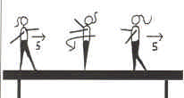 | 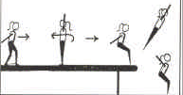 | 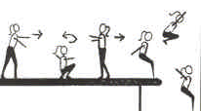
Actions attendues :
- Se déplacer sur la poutre : faire 5 pas en marche avant, un demi-tour puis 5 pas en marche arrière, un demi-tour, et ainsi de suite. | - Se déplacer sur la poutre : 5 pas en marche avant, faire un tour complet.  - Arrivé au bout, sauter et atterrir sur les pieds. | - Se déplacer sur la poutre : faire 5 pas en marche avant, un demi-tour accroupi, 5 pas en marche arrière, un demi-tour.  - Arrivé au bout, sauter en groupant les genoux et atterrir sur les pieds.
Matériel :
- poutre  - tapis | - poutre  - tapis | - poutre  - tapis

